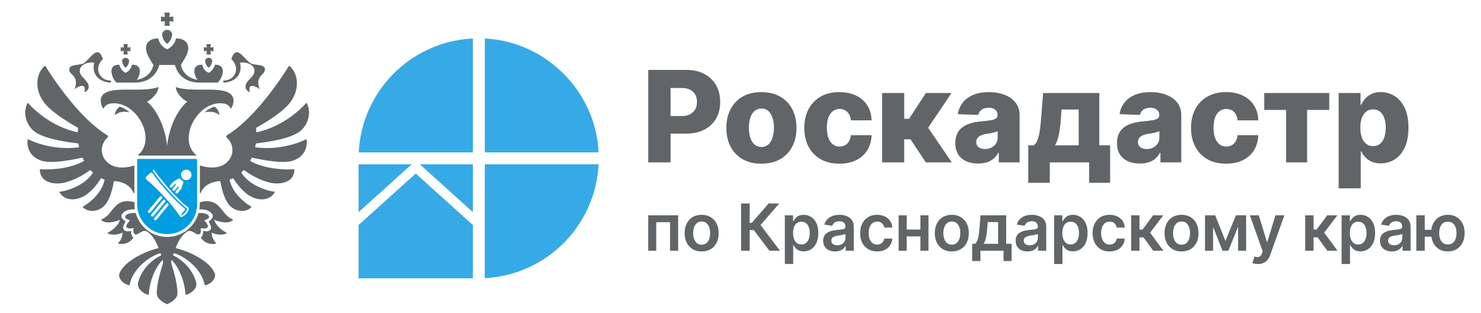

Кадастровая стоимость объекта недвижимости: как узнать и изменить

Кадастровая стоимость объекта недвижимости – это полученный на определенную дату результат оценки объекта недвижимости, определяемый на основе ценообразующих факторов в соответствии с Федеральным законом от 03.07.2016 № 237-ФЗ. Подробнее о функциональных особенностях кадастровой стоимости информируют эксперты филиала ППК «Роскадастр» по Краснодарскому краю и Управления Росреестра по Краснодарскому краю.
Кадастровая стоимость применяется для определения суммы налога на имущество физических лиц, земельного налога, налога на недвижимость организаций, арендной платы за земельные участки, принадлежащие государству или муниципалитету, а также при расчетах компенсаций при изъятии земли государством или муниципальных органов.
На территории Краснодарского края определение кадастровой стоимости объектов недвижимости после осуществления их государственного кадастрового учета проводит ГБУ КК «Крайтехинвентаризация – Краевое БТИ». Далее сведения о кадастровой стоимости поступают в филиал ППК «Роскадастр» по Краснодарскому краю и вносятся в Единый государственный реестр недвижимости (ЕГРН).
Регламентные процедуры, связанные с определением кадастровой стоимости объектов недвижимости после их государственного кадастрового учета, занимают до 21 рабочего дня. По истечении этого периода информация о кадастровой стоимости объекта недвижимости будет доступна:
- на официальном сайте Росреестра (rosreestr.gov.ru);
- в личном кабинете на портале «Госуслуги»;
- по запросу выписки о кадастровой стоимости посредством личного обращения в многофункциональный центр. Выписка из ЕГРН о кадастровой стоимости объекта недвижимости предоставляется бесплатно по запросам любых лиц.
«При определении кадастровой стоимости зданий, помещений, сооружений, объектов незавершенного строительства, машино-мест учитываются немало факторов. Среди них – местоположение, год постройки, факт нахождения объекта недвижимости в ветхом или аварийном состоянии и др. Знание своей кадастровой стоимости и умение ее оспорить помогает собственникам оптимизировать налогообложение и защитить интересы, связанные с недвижимостью», – поясняет начальник отдела кадастровой стоимости филиала ППК «Роскадастр» по Краснодарскому краю Александр Морозов.
«Недавно Президентом подписан Федеральный закон от 23.07.2025 № 243-ФЗ, внесший изменения в Федеральный закон от 03.07.2016 № 237-ФЗ. В соответствии с изменениями с 1 января 2026 года кадастровая оценка во всех субъектах РФ будет проводиться с использованием единого программного обеспечения – Единой цифровой платформы «Национальная система пространственных данных» . Все участники процесса будут взаимодействовать в рамках единой системы на основе актуальных данных», – подчеркнул заместитель руководителя Росреестра по Краснодарскому краю Сергей Осипов.
Напоминаем, что обращение о предоставлении разъяснений, связанных с определением указанной кадастровой стоимости, либо обращение об исправлении ошибок, допущенных при определении кадастровой стоимости, юридические и физические лица, а также органы государственной власти и органы местного самоуправления могут направить в ГБУ «Крайтехинвентаризация – Краевое БТИ».
_____________________________________________________________________________________________
Пресс-служба филиала ППК «Роскадастр» по Краснодарскому краю
 | press23@23.kadastr.ru |  | https://vk.com/kadastr_krd
 | https://kadastr.ru |  | https://t.me/kadastr_kuban

